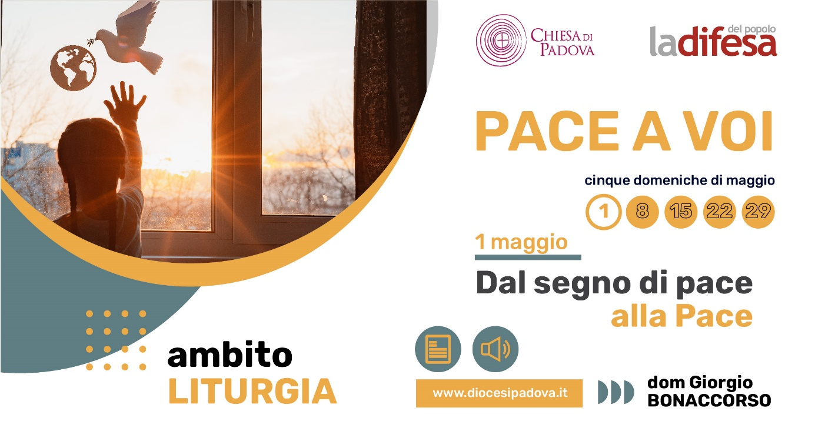

DOMENICA 1 MAGGIO 2022
LITURGIA

Dal segno di pace alla Pace

Quand'ebbero mangiato, Gesù disse a Simon Pietro: «Simone di Giovanni,
mi ami tu più di costoro?». Gv 21,15

L’ambiente biologico e le società umane non riposano mai: che sia un popolo contro un altro popolo o un virus contro l’intera umanità, c’è sempre un aggressore in agguato che rivendica qualche diritto sugli altri. Un esercito invade un paese per salvaguardare la propria sicurezza e il virus infetta tutti per sopravvivere. Del resto non cerchiamo tutti di sopravvivere? Non cerchiamo tutti protezione? Questo è anzitutto la pace: essere protetti e sopravvivere. Certo, la vita è qualcosa di più. Ma per tanti esseri umani è già molto sopravvivere. E se tu vuoi qualcosa di più, se vuoi vivere e non solo sopravvivere, allora forse devi scoprire che vivere è anzitutto stare proprio con quelli a cui basterebbe almeno sopravvivere. E comunque questo è la pace. Altrimenti è la guerra. Quando su un pianeta, venti esseri viventi hanno quanto tutti gli altri, quando da una parte ci sono miliardi di dollari e dall’altra miliardi di esseri umani, è già in atto una guerra mondiale. Se temi che scoppi la terza guerra mondiale, sappi che è già scoppiata. Ma anche in guerra si possono coltivare il desiderio e la speranza.

La pace è un desiderio, una speranza, un compito. Ma proprio perché è un desiderio, una speranza, un compito, è preziosissima, e sono preziosi i segni di pace. Però c’è segno e segno. C’è sempre un segno vuoto, che non ha nulla di reale e che anzi tende a nascondere la realtà. Una stretta di mano o un sorriso sul volto è sì un segno, ma che sia un segno di pace dipende dal contesto in cui lo si esprime, e il contesto è fatto anche dei sentimenti umani. I discepoli di Gesù hanno mangiato con lui, hanno compiuto il gesto conviviale del cenare insieme, ma rimane la domanda fondamentale: «Mi ami?». Più precisamente: «Pietro, tu mi ami più di costoro?». Gesù chiede a Pietro se lo ama, ma Pietro gli dice che gli vuole bene. Così la prima e la seconda volta. La terza volta Gesù sembra accontentarsi e chiede a Pietro se gli vuole bene e per la terza volta Pietro gli dice che gli vuole bene. Forse in quel «mi ami più di costoro», c’è lo stesso Pietro che si limita a volergli bene. Gesù sa che si può dire e poi tradire: la differenza sta nel sentire e nell’intensità del sentire. E l’intensità del sentire è tra il voler bene e l’amare, dove l’amore è un gioco senza vinti né vincitori. E così è la pace: senza vinti né vincitori. Si può vincere in guerra ma non si può vincere in pace: e se credi di essere in pace e pensi di vincere, sei ancora in guerra.

La pace può essere anche nel segno di pace della liturgia. La liturgia infatti è quel gioco della chiesa dove non ci sono vinti né vincitori, dove la stessa chiesa non è vinta né vincitrice. La liturgia è il gioco in cui la chiesa perde se stessa per perdersi in Dio. Il segno di pace è tutto in questo perdersi della chiesa in cui non ci sono né vinti né vincitori. Solo così il gesto di pace che ci si scambia nella celebrazione, è un vero segno di pace, ossia un segno che annuncia la pace.
dom Giorgio Bonaccorso osb, docente di Liturgia, Istituto Santa Giustina

